Школа-гимназия № 31

Школа-гимназия 31

Урок математики

Тема: «Математическая карусель»

1 класс

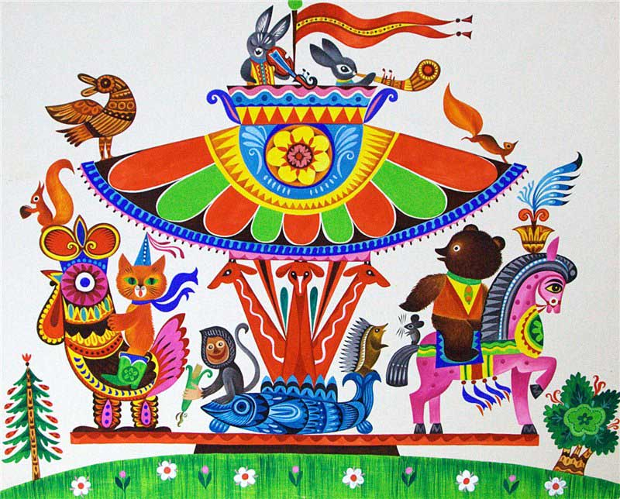

Учитель: Абишева А. К.
План урока-математики в 1 «Е» классе
Тема: Математическая карусель.

Цели урока: |  | Научить учащихся применять полученные знания на практике; создать условия для того, чтобы учащиеся смогли самостоятельно провести исследование и применить правило; учить работать в парах и четверках, в парах сменного состава; воспитывать чувство товарищества, взаимопомощи, уважения, сотрудничества.
Ход урока
Этапы урока | Запланированная деятельность на уроке |  | Ресурсы
Организа  ционный момент | Прозвенел для вас звонок -  Начинается урок.  Ровно встали, подтянулись  И друг другу улыбнулись.  - Сегодня, ребята, у нас необычный урок. К нам пришли гости. Повернитесь, поприветствуйте гостей и подарите им улыбку. А теперь, подарите улыбку мне.
Сообщение темы и цели урока | - Сегодня мы с вами отправимся в математическое путешествие в Луна-парк «Карусель». (слайд 1)  - Закройте глазки и мысленно переместитесь в парк развлечений. Представили, а теперь откройте глазки. Кто хоть раз был в парке? А что есть в парке? Разные аттракционы. И сегодня мы с вами будем применять полученные знания на математических аттракционах.  - Готовы? Тогда вперед!  - Но прежде повторим правила поведения на каруселях. (дети называют эти правила)  - А теперь вперед, за дело!  Математика нас ждет!  Начинаем … устный счет!
Устный счет | - Для того, чтобы прокатиться на каруселях, нужно приобрести билет.  1. Счет от 1 до 10 в прямом и обратном порядке.  2. Поставить числа в порядке возрастания .  3. Математический диктант  4+2, 3-1, 5-5, 6+2, 10-5, 7+3.  Взаимопроверка. (меняются тетрадями)      - нет ошибок; -1-2 ошибки;    - 3-6 ошибок.  Ведем подсчет: поднимите руки, у кого  у кого  у кого  - Итак, билеты купили (раздаются билеты) |  | (слайд 2)  (слайд 3)  включается  запись песни «Карусель, карусель»
Основная часть урока | 1 карусель.  - Работа в парах.  - Дописать числа, чтобы весы находились в равновесии  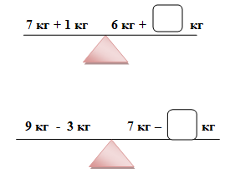  - Какое число вставили? Почему?  2 карусель. «Лошадки»  - Игра «Кто быстрее и больше» (работа в парах сменного состава) — 3 минуты.  - Считаем примеры. Кто решил 6 примеров? 5 примеров? 4 примера? 3 примера? 2 примера? 1 пример?  3 карусель.  - Чтобы прокатиться на этой карусели, нужно сравнить выражение с числом.  - Записывают в тетради.  9-5*3 10-3*5  7*8+2 6*4+2  4 карусель. Паровозик «Слоник».  - В этом паровозике вагончик рассчитан на 4 человек. (работа в четверках)  - У вас на партах лист. Нужно сравнить числа и написать на сколько > или <.  - Проверка.  - Какое правило применили, выполняя это задание?  Чтобы узнать на сколько одно число больше или меньше другого, нужно из большего числа вычесть меньшее |  | Слайд 4  слайд 5  слайд 6  слайд 7
Физминут  ка | Музыкальная |  | видеофизминутка
Продолже  ние урока | 5 карусель. «Гусеница»  - «Цепочка» примеров.  - Самопроверка.  - нет ошибок; -1-2 ошибки;  - 3-6 ошибок.  Ведем подсчет: поднимите руки, у кого  у кого  у кого  - Как вы думаете, почему допустили ошибки?  - Надо быть внимательнее и повторить состав чисел.  6 карусель. «Лебеди»  - На этой карусели каждый покажет свои знания по теме «Величины и их единицы измерения».  (на партах листы с формативным оцениванием)  Задание 1  Соотнеси величины и инструмент для измерения.  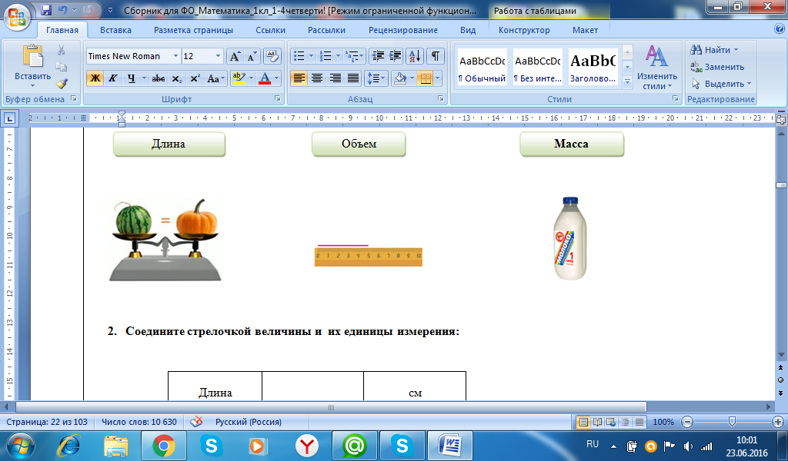  Задание 2  Соедини стрелочкой величины и их единицы измерения. |  | слайд 8  слайд 9
  Длина |  | см
  Масса |  | л
  Объем |  | кг
  Объем |  | дм
Итог урока | - Что вам сегодня особенно понравилось и запомнилось?  - Что из сегодняшнего урока вы бы хотели повторить? Почему?  - Попробуйте оценить свою работу на уроке.
Рефлексия  «Лестница достиже  ний» | - Если вы считаете, что сегодня вам на уроке все удавалось — возьмите солнышко и прикрепите его к зеленому пьедесталу.  - Если что-то не получалось — к желтому пьедесталу.  - Если вообще ничего не получалось — к красному.

